TSC岩瀬なでしこスクール
元なでしこJAPAN選手と
サッカーをしよう！！

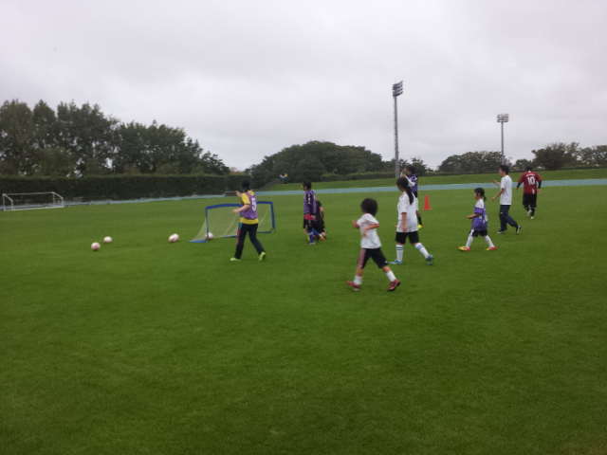
参加
無料
平成２６年
３月１日(土)
15:00～17:00

会場：岩瀬スポーツ公園
健康スポーツドーム

あこがれのなでしこジャパンから教えてもらえてうれしい！
もっとうまくなるぞ～！！
スクール生の声
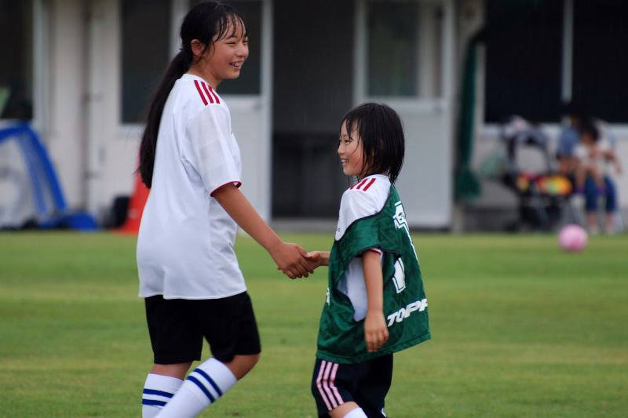

特別コーチ
小学生～大人の
女性限定！！
元なでしこジャパン日本代表!!
元日テレベレーザ選手！
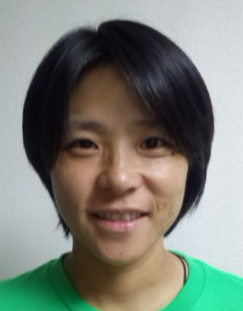
参加方法
必要事項を明記の上、電話もしくはメールにてお申し込みください。
必 要 事 項：氏名・年齢（学年）・職業（学校名）
電話番号・メールアドレス
お電話の場合：090-2378-2335（スクールマスター・嶋田）
メールの場合：info@toyama-sc.com

四方菜穂さん
小学生時に読売日本サッカークラブ・メニーナ入団。神奈川県立藤沢西高等学校1年生のころ、読売西友ベレーザ（→日テレ・ベレーザ）に昇格。Lリーグ、なでしこリーグ、通算147試合に出場、16得点という成績を残す。また、2001年12月4日第13回アジア女子選手権・シンガポール戦での途中出場により、日本女子代表（なでしこジャパン）初出場を果たした。2008年シーズン限りで現役を引退。引退後、2009年5月～2010年4月にはJFAアンバサダーを務めるなど、サッカーの普及活動などに活躍中！

■特別協賛 株式会社 アイザック当法人の活動については ＨＰ：http://toyama-sc.com を
～イベントに関するお問い合わせ～
ＮＰＯ法人富山スポーツコミュニケーションズ
〒930-0818 富山市奥田町12-41-203
携帯090-5176-0075 PC info@toyama-sc.com
■協賛・協力 ㈱富山･スポーツパーク･マネジメント、
富山駅前 居酒屋 だい人、すし居酒屋 大海
酒寮 おでん 茶文

